**Sistema de catálogo StarGeek**

Manual de utilização:

Sistema para catalogar filmes, series, livros e músicas de

clientes da StarGeek.

Desenvolvido por:Letícia dos Santos Sobrinho

# Sumário

Sumário 2

1-Página inicial 2

2-Cadastro de login 3

3-Login 4

4 – Catálogo 5

5

5 – Cadastro de item 6

# 1-Página inicial

[1]

Essa tela é utilizada para que o cliente faça seu cadastro em caso de primeiro acesso ou seu login caso já possua uma conta.

# 2-Cadastro de login

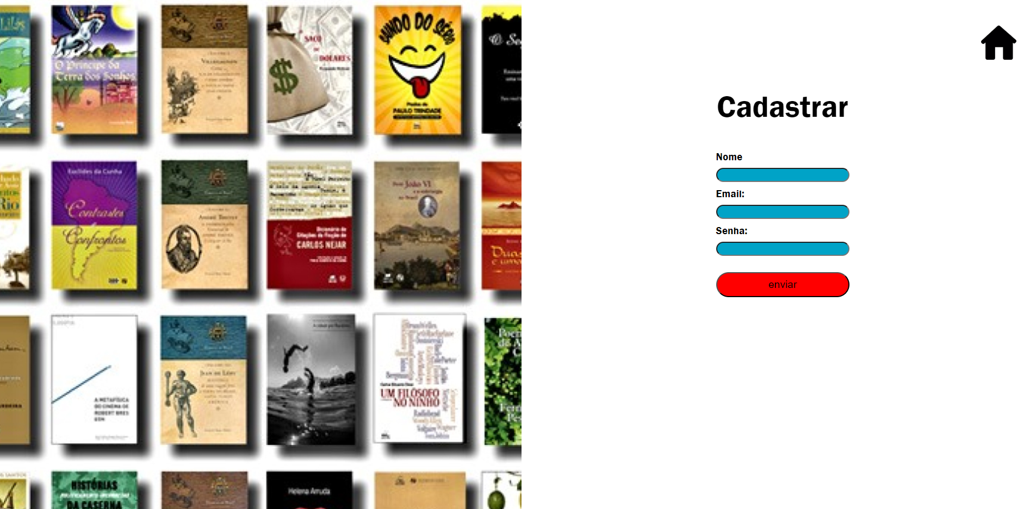

Essa tela é utilizada para que o cliente faça o seu cadastro e, para isso ele deve preencher os campos:

* Nome
* Email
* Senha

Posterior ao preenchimento, clicar no botão “Cadastrar “, e se tudo estiver correto o cliente será direcionado para a tela de login, se algo estiver errado o sistema alertará o usuário e os mesmo deve fazer as devidas correções.

# 3-Login

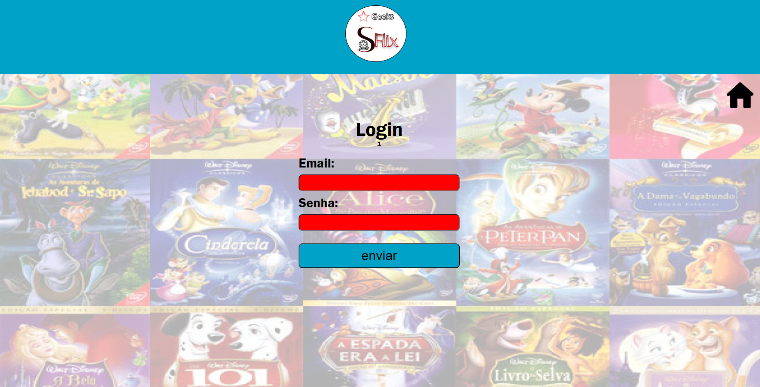

Essa tela é utilizada para o cliente fazer o login e, para isso deve preencher os seguintes

campos com valores validos:

* E-mail
* Senha

Posteriormente ao preenchimento, clique no botão “enviar” e o sistema irá fazer a verificação e, caso os dados estiverem corretos, o sistema redicionará o usuário para a página de catálogo, caso contrário irá exibir uma mensagem para que o usuário verifique os dados informados.

# 4 – Catálogo

# 

Essa tela é utilizada para armazenar os títulos cadastrados, tendo a opção de editar (possibilitando trocar as informações), excluir (apagando os títulos do catálogo) e o botão “cadastrar item” que vai para a página que possibilita adicionar os filmes, livros e músicas.

# 5 – Cadastro de item

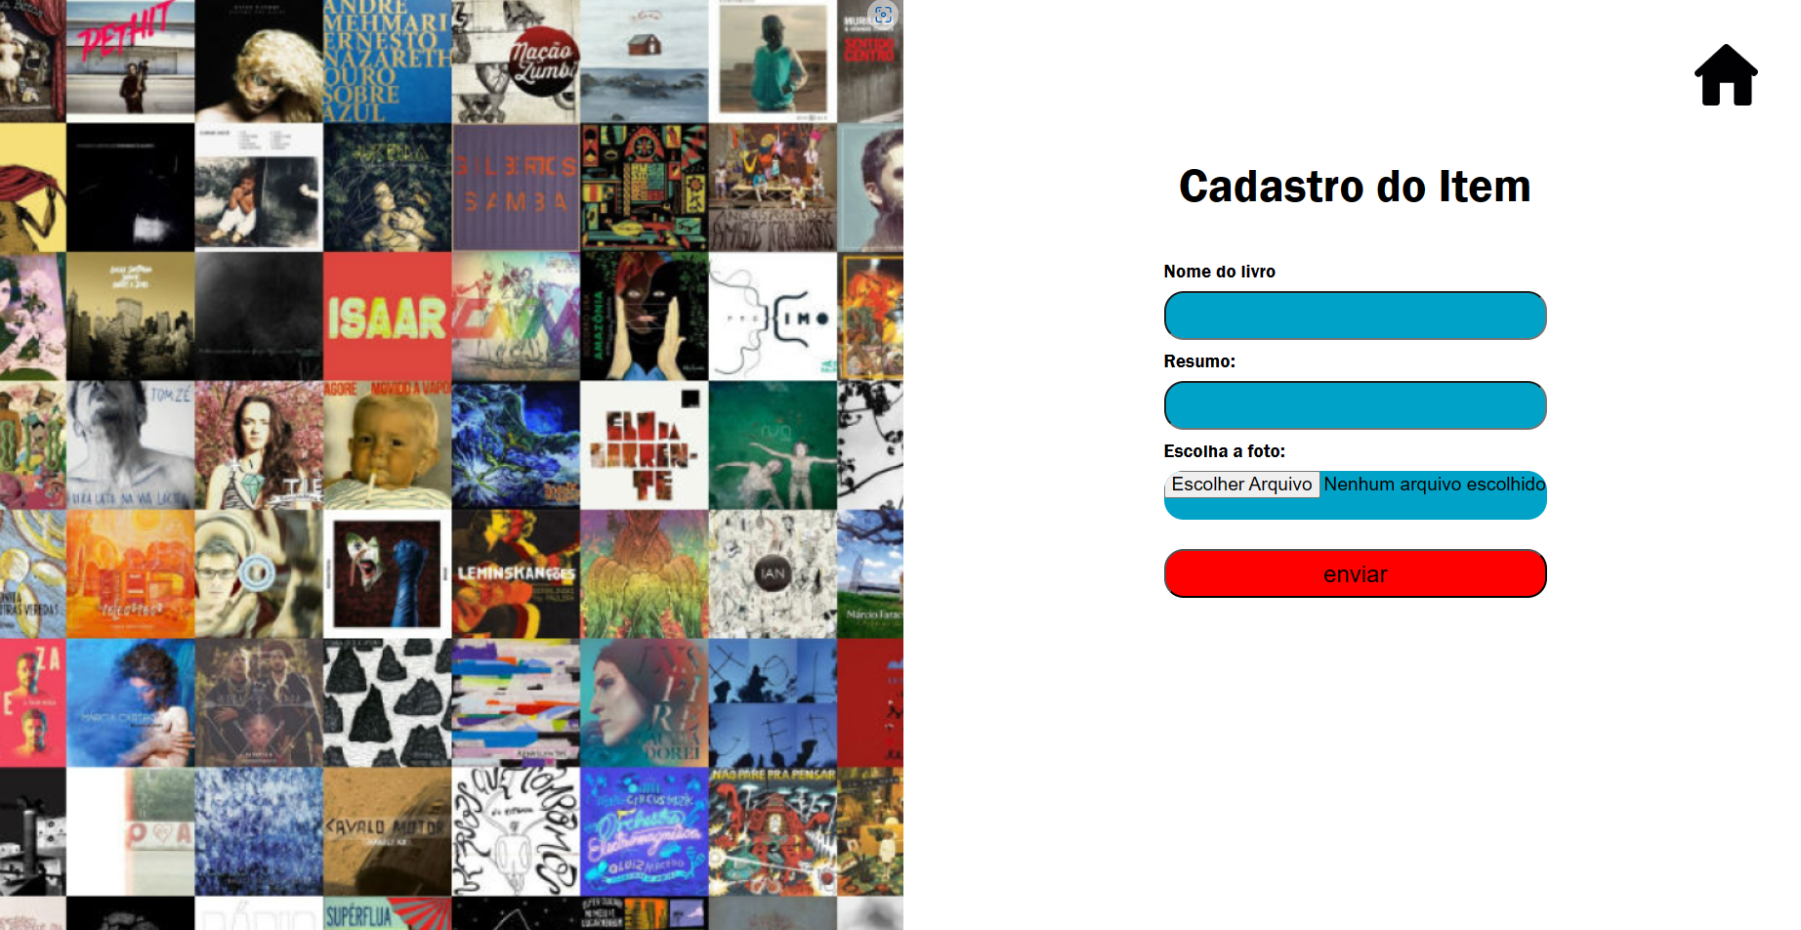

Essa tela permite que o cliente cadastre seus títulos de preferência e que são encaminhadas para o catálogo e, para isso deve ser preenchidos os campos:

* Nome do item
* Resumo
* Escolha a foto

Em seguida, clicando em enviar ele volta automaticamente para o catálogo, com o seu título já cadastrado.

1.